
Sprint Documentation
Sprint # 11 | Start Date: 13/11/2025 | Final Date: 17/11/2025
Project Name: | SeniorCareManager-Backend
Ano: 5° | Análise e Desenvolvimento de Sistemas - AMS
Team Members
Franciane Ramos Franco
Marco Antônio Masson
Renato Dos Santos Filhos
Rodrigo Yoshida Lombezzi
Vinícius Lúcio Marcolino Da Silva

Sprint Backlog
Task# | Description | Start Date | Final date
168 | Implementação de validações e padronizações nas classes Resident, ResidentAllergy e ResidentRelative. | 13/11/2025 | 17/11/2025

Task Description
Task # | Description | Assigned To | Status | Estimated Hours | Logged Hours
168 | Sprint 11 - Implementação de validações e padronizações nas classes Resident, ResidentAllergy e ResidentRelative. | Franciane | Concluído | 25h | 25h

Sprint Results

Durante o desenvolvimento da aplicação, foram realizadas diversas implementações e ajustes com foco na padronização, segurança, organização estrutural, correção de falhas e robustez do sistema. Essas melhorias visam garantir maior qualidade técnica, escalabilidade e facilidade de manutenção da solução.
Inicialmente, foi estabelecido um padrão de resposta para as requisições da API por meio da criação da classe Response.cs, assegurando uniformidade nos retornos e facilitando o tratamento de dados pelas aplicações clientes. Para o tratamento adequado de erros, foram implementadas classes específicas de exceções: ExceptionBadRequest.cs, ExceptionConflict.cs, ExceptionForbidden.cs, ExceptionNotFound.cs e ExceptionUnauthorized.cs. Essas classes permitem que a API retorne mensagens de erro mais claras e contextualizadas, promovendo uma experiência mais intuitiva para o usuário.
No aspecto de segurança, foi introduzida autenticação nas rotas da API. Utilizou-se o atributo [Authorize] para proteger endpoints que exigem autenticação, enquanto o atributo [AllowAnonymous] foi aplicado em rotas públicas. Essa abordagem garante controle de acesso adequado às funcionalidades da aplicação.
Visando a evolução contínua da API sem comprometer versões anteriores, foi implementado o versionamento das rotas. Na classe controller, foi utilizado o atributo [ApiVersion("1")]; nas rotas específicas, o mapeamento foi feito com [Get, MapToApiVersion("1")]; e a versão foi incluída diretamente na URL por meio do atributo [Route("api/v{version:apiVersion}/[controller]")].
Durante o processo de desenvolvimento, foram identificadas e corrigidas diversas inconsistências. As classes ResidentRelative e ResidentAllergy estavam incompletas, sendo necessário adicionar informações faltantes. Também foi realizada a padronização da nomenclatura dos campos no banco de dados, adotando letras minúsculas e separação por underline (_), conforme o padrão exemplo_simples. Além disso, foi adicionada a notação de nome da tabela nas entidades Resident, ResidentRelative e ResidentAllergy.
Foi identificado um erro inesperado ao cadastrar ou atualizar um residente utilizando o seguinte objeto:
{
"id": 0,
"registeredName": "Ana Carolina Mendes",
"socialName": "teste",
"dateOfBirth": "1985-08-20T00:00:00.000Z",
"age": "38",
"cpf": "987.654.321-00",
"rg": "98.765.432-1",
"issuingBody": "SDS",
"issuingState": "SC",
"pisPasep": "987.65432.10-9",
"sex": 2,
"maritalStatus": 1,
"ethnicity": 2,
"fatherName": "José Mendes",
"motherName": "Clara Mendes",
"spouseName": "",
"nationalHealthCardNumber": "987654321098765",
"privateHealthCardNumber": "",
"mobileNumber": "(48) 99999-8888",
"homePhoneNumber": "(48) 3333-4444",
"height": 1.65,
"weight": 55.0
}
Esse erro foi tratado e corrigido, garantindo o funcionamento adequado tanto no cadastro quanto na atualização. Na classe ResidentAllergy, foi resolvido um erro não tratado que ocorria ao cadastrar um residente inexistente, sendo o mesmo ajustado também no método de atualização.
Na classe ResidentRelative, foram realizados diversos ajustes: inclusão do prefixo correto nas rotas (/api/v1/Resident/...), implementação das rotas GetAll e Post, alteração do método Update para que os dados sejam enviados no corpo da requisição e não pela URL, e modificação do método Delete para que retorne NoContent, conforme as boas práticas de desenvolvimento.
Essas ações contribuíram significativamente para a maturidade da aplicação, promovendo maior confiabilidade, segurança e organização, além de preparar o sistema para futuras evoluções e facilitar sua manutenção contínua.

Testes Realizados
RESIDENT
GET
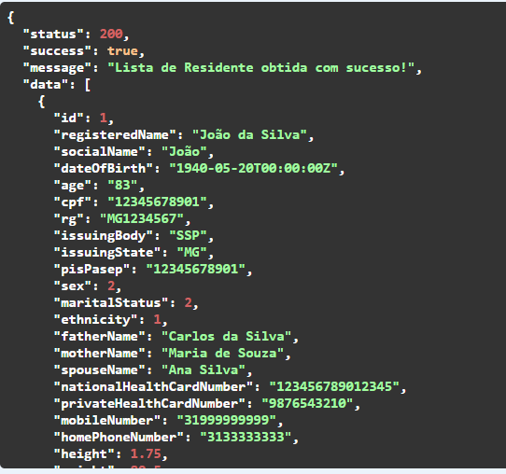

POST
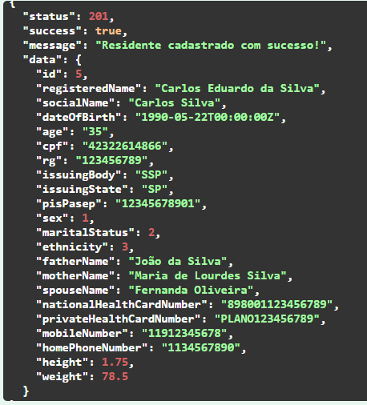

GET
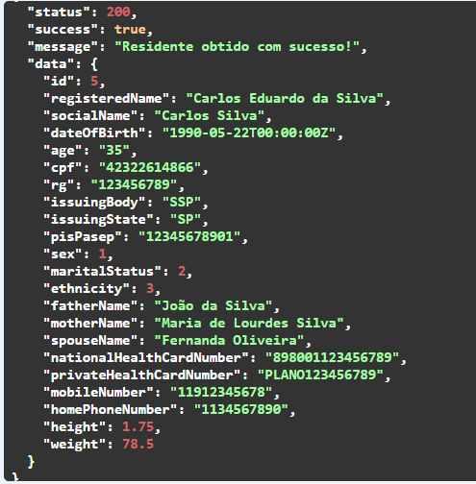

PUT
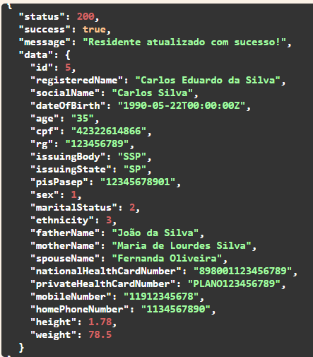

DELETE
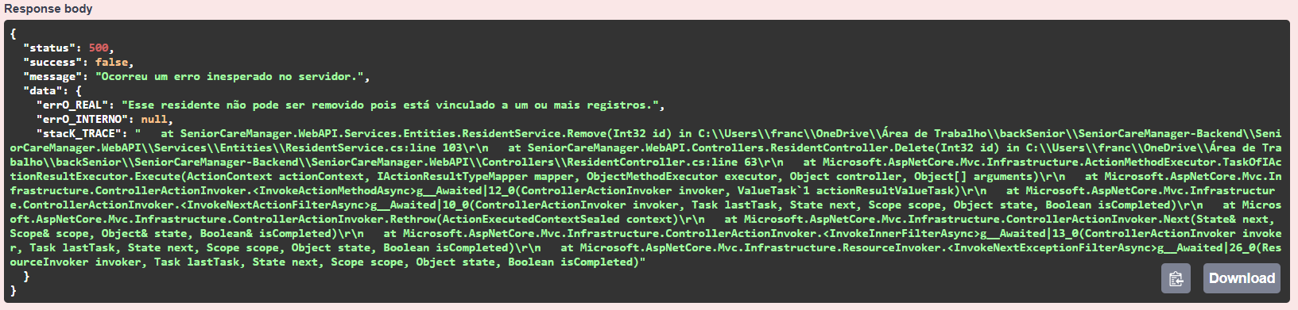

RESIDENT ALLERGY
GET
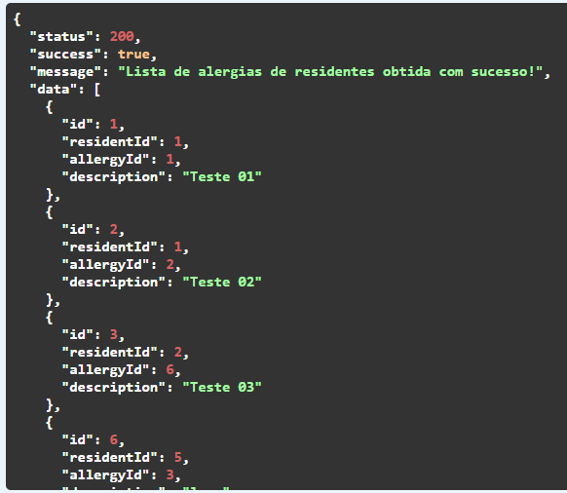

POST
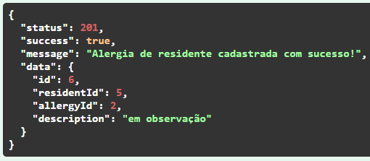

PUT
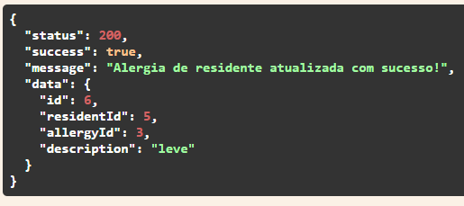

GET
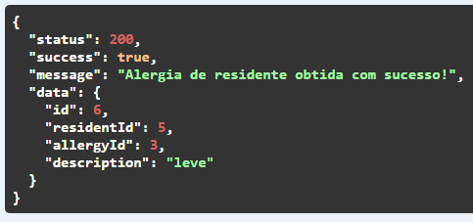

DELETE
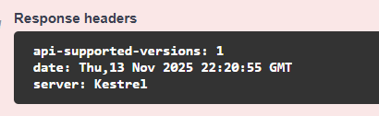

RESIDENT RELATIVE
GET
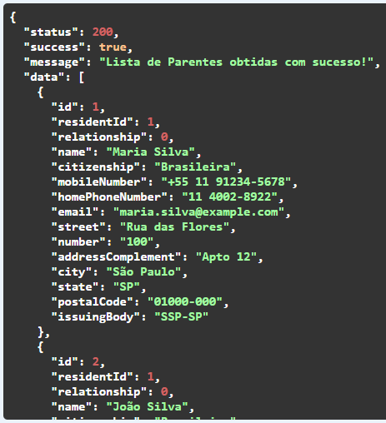

POST
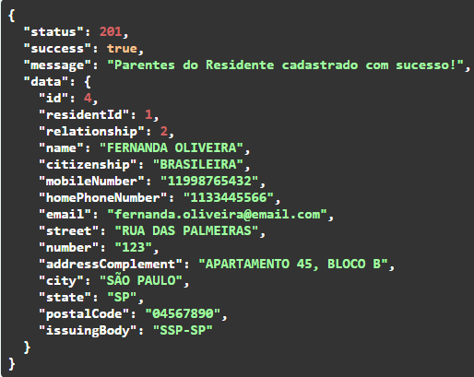

PUT
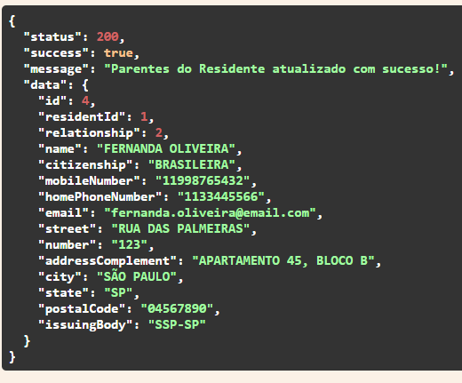

GET
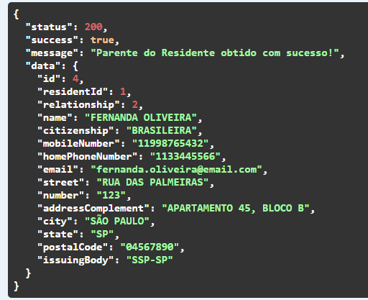

DELETE
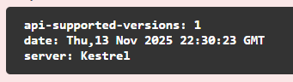

Assinaturas

Franciane Ramos Franco

Orientador: Jefferson Antônio Ribeiro Passerini

